Lepingu lisa 2 Ehitamise alustamise teatise ja vastuvõtu akti vorm

*Käesolev vorm on kahepoolne.*

1. *Esmalt täidab ära tabelis toodud andmed teatise esitaja ning digiallkirjastab teatise.*
2. *Peale ehitustööde valmimist digiallkirjastab sama vormi Transpordiameti esindaja ning siis saab vormist ehitise vastuvõtuakt.*
3. *Allkirjastatud vastuvõtuakt on aluseks objekti kandmiseks teeregistrisse.*

**I Ehitamise alustamise teatis**

(selle osa täidab lepingu sõlminud huvitatud isik ja allkirjastab faili tervikuna)

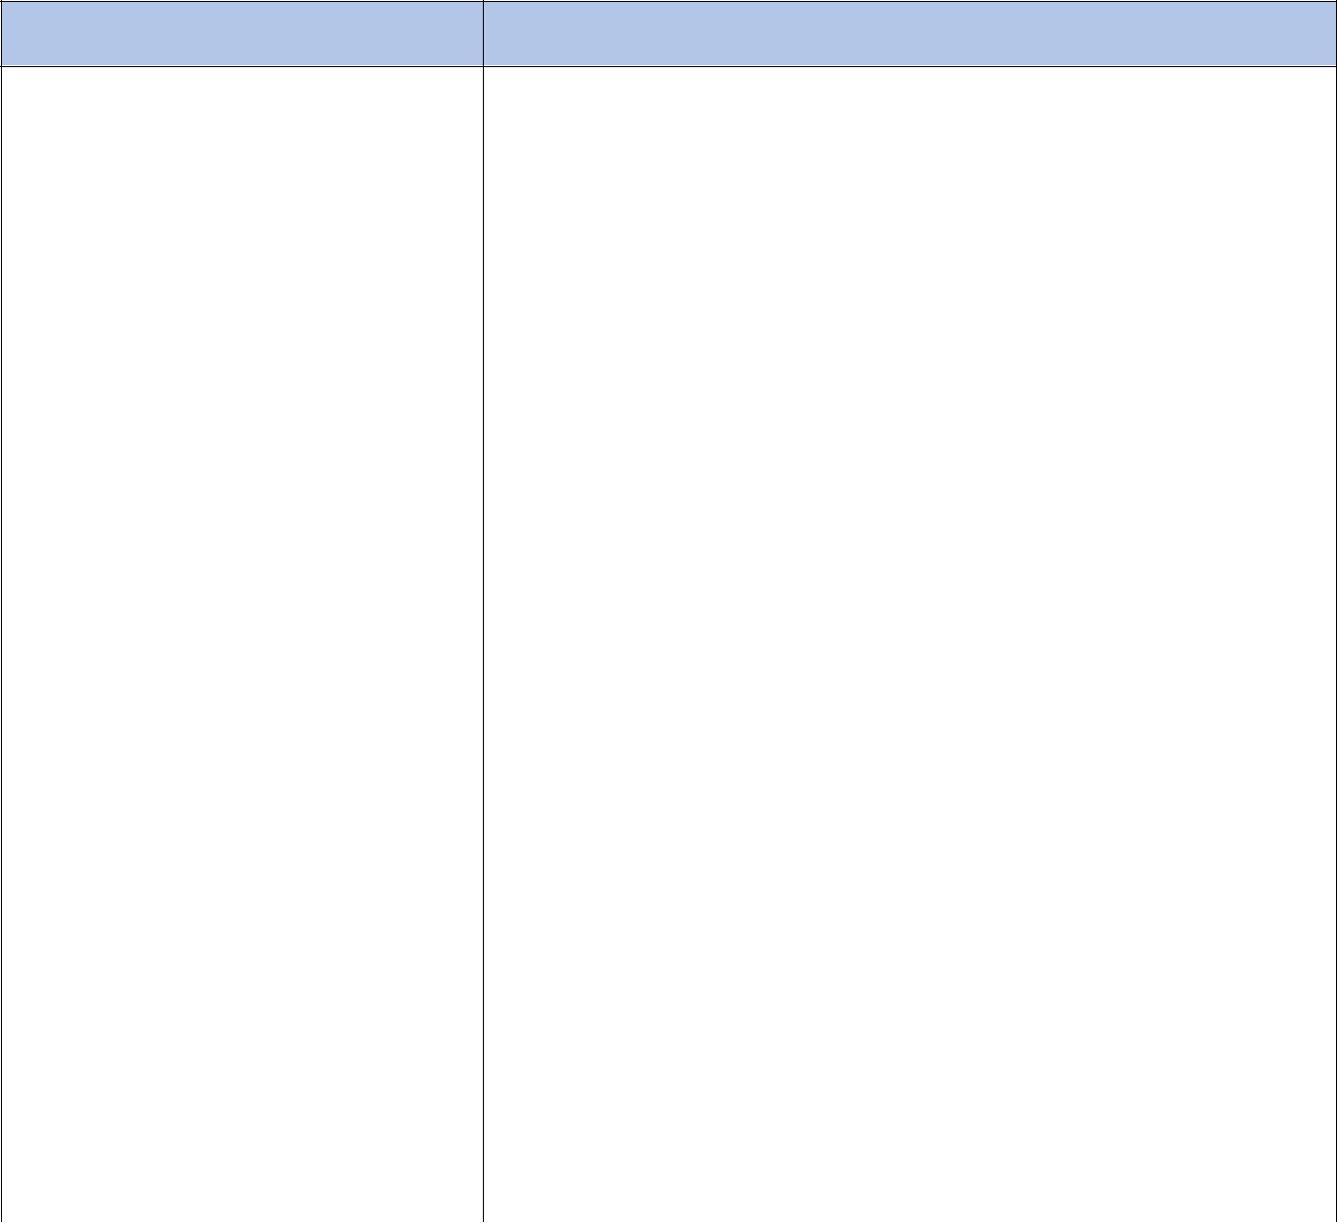

Tee nr, nimetus ja km riigitee nr 11300 Lagedi-Aruküla-Peningi Vääri tee km 11,81

Kinnistu katastriüksuse tunnus ja

nimetus 65101:001:1008

Ristumiskoha ehitamise lepingu

nr 7.1-1/24/3541-1

Teatise esitaja nimi (nimetus) ja

kontakt Lauri Kuktalu; 5053662

Ehitustööde kestvus 22 päeva ; 09.04 -30.04

Ehitaja nimi (nimetus, reg. või

isikukood) ja kontakt OÜ Riab Teedeehitus; reg nr. 10632043

Ehitaja MTR kood tegevusalal

„ehitamine“ EEH008662

Ehitusaegse liikluskorralduse eest

vastutaja (nimetus, reg. või Lauri Kuktalu; 37610220217

isikukood) ja kontakt telefon 5053662

Ehitusaegse liikluskorralduse

projekti kooskõlastuse nr ja 06.03.24 nr. 173500

kuupäev*

Omanikujärelevalve teostaja nimi

(nimetus) ja kontakt** Urmas Koks tel.56236727

Omanikujärelevalve MTR kood

tegevusalal „omanikujärelevalve“ OÜ P.P. Ehitusjärelvalve EEO000916;EEO003494

*Juhul, kui ristumiskoha ehitamise lepingu kohaselt on nõutud ehitusaegse liikluskorralduse projekt, tuleb see koostada ja kooskõlastada enne käesoleva teatise esitamist. Projekti koostab selleks pädevust omav isik ja kooskõlastab Transpordiameti piirkondlik liikluskorraldaja, kelle kontaktid on leitavad siit: <https://www.transpordiamet.ee/uudised-ametist-ja-kontakt/kontaktid>.

**Juhul, kui lepingus on omanikujärelevalve nõue.

Esitaja allkiri ja kuupäev 14.03.2024.a.

*/digitaalselt allkirjastatud/*

*/kuupäev digikonteineris/*

1. **Ehitise vastuvõtu akt** (allkirjastab vastuvõtja)

Ristumiskoha rajamine on lõpetatud ja vastab ristumiskoha ehitamise lepingu dokumentidele.

Garantiiperioodi (viis aastat) arvestus algab digiallkirjastamise kuupäevast.

Vastuvõtja allkiri ja kuupäev

*/digitaalselt allkirjastatud/*

*/kuupäev digikonteineris/*